4.2.2021.LK,MT
LK-PROČITAJ PJESMICU NEKOLIKO PUTA.
MERI-SLUŠAJ PJESMICU NEKOLIKO PUTA.

Snješko
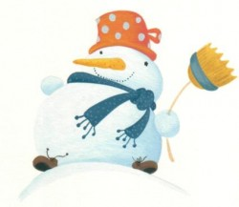
Od bijelog snijega
na vrhu brijega
stoji sa smiješkom
naš mali snješko.

Oči su mu crne
mrkva mu je nos
dali smo mu cipele
da ne bude bos.

Na glavi mu lonac
kao šešir stoji
oko vrata ima šal
i zime se ne boji.

U rukama svojim
on drži metlu
i k'o zvijezda blista
na večernjem svjetlu!

Josipa Franjić Radulović

OPIŠI SNJEGOVIĆA KAKO ON IZGLEDA USMENO.

NACRTAJ SNJEGOVIĆA KAKVOGA BI ŽELIO / ŽELJELA IMATI:

